Гусельникова Валентина Николаевна
Воспитатель МБДОУ МО г. Краснодар
«Центр развития ребенка – детский сад №23 «Вишенка»

Сказка. Как ее преподнести?
Аннотация
В данной статье раскрыты правила преподношения сказки ребенку дошкольного возраста. Правила созданы на основе наблюдений и педагогического опыта автора.
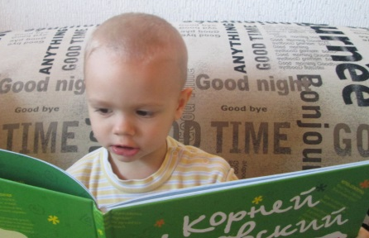
Ключевые слова: сказка.
Keywords: the tale.

Сказка – важная и неотъемлемая часть детства.
У кого есть свои дети или те, кто работают с детьми, прекрасно владеют искусством сказочника. Как успокоить малыша? Как заставить есть кашу? Чем развлечь? Эти вопросы не будут вам докучать, если ребенок часто слышит сказки, а взрослый умеет их применять в нужное время.
Сказки делятся на три вида:
- волшебные;
- бытовые;
- о животных.
И на два типа:
- народные;
- авторские.
Какой вид или тип сказки не выбрать – она обязательно чему-то научит. Из личного опыта и наблюдений (работаю с дошколятами и есть свои дети), могу выделить несколько правил при чтение сказки.
1.В возрасте от 0 до 1 года ребенку важно общение со взрослым и физический контакт. Поэтому сюсюкая маленькое чудо просто проговаривайте ему сказки. От 6 месяцев обязательно озвучивайте игрушки. Собака должна лаять, а не хрюкать.
2. От 1 года до 3 лет читать сказку ребенку нужно с показом героев в «натуре» или через иллюстрации. Это могут быть игрушки. Но опять же, собака – это собака, а свинья – это свинья. При рассматривании иллюстраций в книге, водите пальчиком ребенка по персонажу, называя его признаки. Волк - большой, а козлята - маленькие. У волка большие зубы, а у козы - рога.
3. От 3 лет до 5 лет можно читать сказки и без зрительного сопровождения, но согласитесь, с ним интересней. Используйте кукольный, настольный или пальчиковый театр. Инсценируйте сказки. Очень хорошо сводить ребенка в театр. Поверти, ему будет очень интересно.
4. В период с 5лет до 8 у ребенка интенсивно развивается воображение, поэтому чтение сказок и их обыгрывание хорошо в этом помогают. Если вы читаете незнакомую сказку, предложите ребенку подумать, что же будет дальше. Анализируйте сказки, чтобы дать понятие о хорошем и плохом, о радостном и печальном. И не забывайте об инсценировках. Ребенок старшего дошкольного возраста вполне может рассказать вам сказку сам и даже показать ее.
Конечно эти правила поверхностны и все будет зависеть от того как ребенок развивается.
И все же важность сказки очень велика! Существуют институты изучающие сказку и ее влияние на человека как науку – сказкотерапию. А сказки направленные на исправление поведения, избавление от страхов, лечение заикания и т.п. называют терапевтическими. Причем сказкой лечат не только детей, но и взрослых.
Вывод напрашивается сам – читайте сказки себе и своим детям. Это приятно, это захватывающе и это полезно!

